ΕΦΗΜΕΡΙΔΑ «ΛΟΓΟΤΕΧΝΙΚΑ ΧΡΟΝΙΚΑ» (Τεύχος 4)
logotexnika@mail.com

ΔΗΜΙΟΥΡΓΙΚΗ ΓΡΑΦΗ: Μικρο-αφηγήσεις μαθητριών/ μαθητών
της ΣΤ΄ τάξης 33^{ου} Δημοτικού σχολείου Περιστερίου

ΠΑΙΧΝΙΔΙΣΜΑΤΑ
(Το δικαίωμα του παιδιού στο παιχνίδι, άρθρο 31)
(Το δικαίωμα του παιδιού στην προστασία από τη βία, άρθρο 19)
Η Σύμβαση για τα Δικαιώματα του Παιδιού αναφέρει στα άρθρα 31 και 32:  31.Τα Συμβαλλόμενα Κράτη αναγνωρίζουν στο παιδί το δικαίωμα στην ανάπαυση και στις δραστηριότητες του ελεύθερου χρόνου, στην ενασχόληση με ψυχαγωγικά παιχνίδια και δραστηριότητες που είναι κατάλληλες για την ηλικία του και στην ελεύθερη συμμετοχή στην πολιτιστική και καλλιτεχνική ζωή.  32. Τα Συμβαλλόμενα Κράτη σέβονται και προάγουν το δικαίωμα του παιδιού να συμμετέχει πλήρως στην πολιτιστική και καλλιτεχνική ζωή και ενθαρρύνουν την προσφορά κατάλληλων και ίσων ευκαιριών για πολιτιστικές, καλλιτεχνικές και ψυχαγωγικές δραστηριότητες και για δραστηριότητες ελεύθερου χρόνου.  ΕΡΩΤΗΣΗ 1  Συγγράψτε ένα παραμύθι σχετικά με το δικαίωμα του παιδιού στο παιχνίδι.  (απάντηση 1)  Ένα μικρό κορίτσι, η Ελένη ήταν ένα παιδί σαν όλα τα άλλα παιδιά. Όμως στερούνταν τα δικαιώματα που έπρεπε. Ζούσε με την οικογένειά της στην Αφρική και δεν απολάμβανε το δικαίωμά της στο παιχνίδι, δυστυχώς, γιατί εκεί τα παιδιά αντί να παίζουν δούλευαν πολύ σκληρά. Έτσι πολλά παιδιά αποφάσισαν να φτιάξουν τη Χάρτα των δικαιωμάτων των παιδιών. Πήραν πολλά κλαδιά, φύλλα και για μολύβι ένα κλαδάκι. Το όνειρό τους το δούλεψαν αρκετές ημέρες. Ύστερα από πολύ κόπο, ετοίμασαν ένα μεγάλο  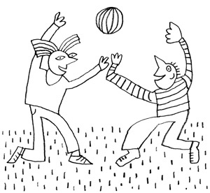  Άρθρο 31  Ελεύθερος χρόνος, ξεκούραση και ψυχαγωγία  Κάθε παιδί έχει το δικαίωμα στην ανάπαυση και τον ελεύθερο χρόνο, στον οποίο μπορεί να παίξει και να συμμετέχει ελεύθερα στην πολιτιστική και καλλιτεχνική ζωή.  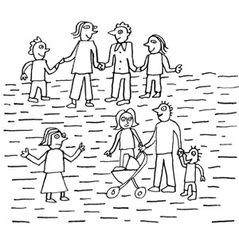  Άρθρο 20  Παιδιά χωρίς οικογένειες  Κάθε παιδί που δε ζει με την οικογένειά του έχει το δικαίωμα σε ειδική προστασία και στήριξη. Στη συνέχεια, έχει το δικαίωμα σε μια ανάδοχη οικογένεια ή σε μέριμνα σε έναν κατάλληλο φορέα που σέβεται το θρησκευτικό, πολιτιστικό ή γλωσσικό του υπόβαθρο.  ΠΑΙΔΙΚΑ ΠΑΙΧΝΙΔΙΑ  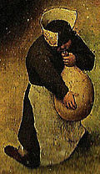  Τόπι φτιαγμένο από κύστη χοίρου ή προβάτου, γεμισμένο με νερό  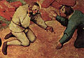  Παίζοντας γκαζές  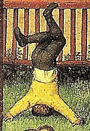  Κάνοντας το κερί  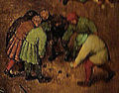  Βόλοι  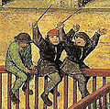  Ισορροπώντας σε έναν φράχτη  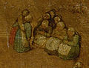  Πουν’ το, πουν’ το, το δαχτυλίδι;  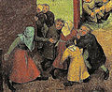  Τυφλόμυγα  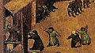  Κρυφτό  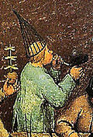  Μπουρμπουλήθρες  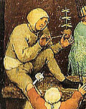  Παιδικός ανεμόμυλος από καρυδότσουφλα  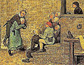  Ανεβάζοντας μια παράσταση  Παιδικός ανεμόμυλος από καρυδότσουφλα  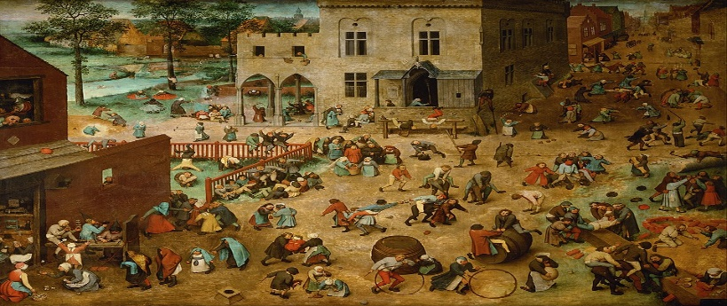  Παιδικά παιχνίδια (Πίτερ Μπρίγκελ ο πρεσβύτερος)  Τα Παιδικά παιχνίδια είναι πίνακας του Φλαμανδού ζωγράφου Πίτερ Μπρίγκελ του πρεσβύτερου. Το έργο φιλοτεχνήθηκε το 1560 και σήμερα φιλοξενείται στο Μουσείο Ιστορίας της Τέχνης (Kunsthistorisches Museum) της Βιέννης.  Πηγή: https://el.wikipedia.org/wiki/  Παιδικά παιχνίδια (Πίτερ Μπρίγκελ ο πρεσβύτερος) | καταστατικό που ήταν πολύ όμορφο. Το σήκωσαν όλα τα παιδιά μαζί μπροστά σε όλους και διάβασαν: «Όλα τα παιδιά του κόσμου έχουν δικαιώματα!  (απάντηση 2)  Ο Μάριος είναι ένα αγοράκι από την Αφρική που κάθε μέρα πάει να πάρει νερό από το πηγάδι. Δουλεύει ακόμη και για 20 σεντς ή και καθόλου χρήματα ή για ένα πιάτο φαγητό. Η μητέρα του είναι άρρωστη και ο πατέρας του είναι όλη την ημέρα στη δουλειά. Ο Μάριος πρέπει να προσέχει και να φροντίζει τη μητέρα του. Στη δουλειά του αναγκάστηκε να κουβαλάει τούβλα και άλλα πολύ βαριά υλικά. Τώρα που μεγάλωσε λίγο ο πατέρας του πέθανε και η κατάσταση χειροτέρεψε για εκείνον και τη μητέρα του και έπρεπε να εργάζεται πιο εντατικά για επιβιώσουν.  (απάντηση 3)  Τα παιδιά συνάντησαν ένα κοριτσάκι. Το όνομά της ήταν Μάγια. Η Μάγια ζούσε στη Νέα Υόρκη και δεν είχε χρήματα. Τα μόνα πράγματα που είχε ήταν μια τσάντα με λίγα κέρματα. Οι γονείς της την παράτησαν και δεν είχε ούτε ένα φίλο. Τα παιδιά την πλησίασαν κι άρχισαν να της μιλάνε:  «Γειά σου! Είμαστε ο Άλεξ, ο Έκτορας και ο Γιάννης», είπε ο Άλεξ.  «Πώς σε λένε;» ρώτησε ο Έκτορας.  «Είμαι η Μάγια και είμαι 12 χρόνων. Τι θέλετε από εμένα;» ρώτησε εκείνη.  «Θα ήθελες να γίνουμε φίλοι;» είπε ο Γιάννης.  «Ναι, αλλά δεν έχω παιχνίδια κι ούτε πολλά δικαιώματα με τον πρόεδρο που έχουμε».  Ο Γιάννης, ο Άλεξ κι ο Έκτορας ήταν σοκαρισμένοι.  «Πώς γίνεται σε μια χώρα, ένας πρόεδρος να μη δίνει δικαιώματα στα παιδιά και ειδικά στα κορίτσια και στις γυναίκες;», απόρησαν.  ΄Οταν η Μάγια είπε περισσότερα για τη χώρα της, τα παιδιά ένιωσαν άβολα. Προσπάθησαν να την πείσουν να έρθει μαζί τους κι εκείνη συμφώνησε. Τώρα η Μάγια είναι ένα κομμάτι της παρέας.  ΕΡΩΤΗΣΗ 2  Ενίσχυση της περιγραφικής τεχνικής. Εικαστικές εμψυχώσεις  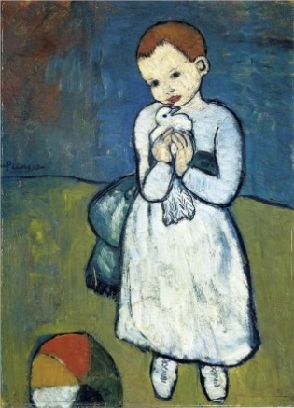  Πάμπλο Πικάσο «Το παιδί με το περιστέρι»  ΕΡΩΤΗΣΗ 1  Θα ήθελες να είσαι στη θέση του παιδιού; Γιατί;  (απάντηση1)  Με ένα περιστέρι αγκαλιά, ελευθερία νιώθω και τους γονείς μου στην καρδιά, την αγάπη τους βιώνω.  (απάντηση 2)  Όχι γιατί το παιδί φαίνεται στενοχωρημένο.  (απάντηση 3)  Ναι θα ήθελα να ήμουν στη θέση του παιδιού γιατί κρατάει ένα μικρό περιστέρι και με το περιστέρι στην αγκαλιά, νιώθει φροντίδα και ζεστασιά.  (απάντηση 4)  Όχι δεν θα ήθελα, επειδή φαίνεται απλά σα να είναι σε ένα δωμάτιο με ένα αρκουδάκι και θα ήθελα να έχει κάτι πιο σύγχρονο.  (απάντηση 5)  Θα ήθελα να ήμουν στη θέση του, γιατί από μικρός ήθελα να κρατήσω στα χέρια μου ένα περιστέρι, επειδή είναι μικρό και γλυκό.  ΕΡΩΤΗΣΗ 2  Αν το παιδί μιλούσε τι θα έλεγε;  (απάντηση 1)  Έχω παιχνίδια πολλά, μα φίλους έχω λίγους.  (απάντηση 2)  Θα έλεγε ότι θα ήθελε δικαιώματα στο παιχνίδι, στην υγεία και να βγαίνει έξω.  (απάντηση 3)  Θα έλεγε μάλλον ότι νιώθει πολύ ωραία που βοήθησε το περιστέρι και επίσης ότι ήθελε να γίνει το ζωάκι της.  (απάντηση 4)  Ωραία είναι εδώ έτσι δεν είναι περιστεράκι μου; Θα κάτσω μαζί σου όλη την ημέρα!  (απάντηση 6)  Πιστεύω πως θα έλεγε το εξής: «Μακάρι να μην φύγεις από τα χέρια μου, γιατί νιώθω ζεστασιά».  ΕΡΩΤΗΣΗ 3  Αν κρατούσε το περιστέρι ο Όλιβερ Τουίστ τι θα έλεγε;  (απάντηση 1)  Ότι είναι χαριτωμένο και γλυκούλι και είναι χαρούμενο.  (απάντηση 2)  Θα έλεγε ότι επιτέλους βρήκε ένα μικρό φίλο και το φροντίζει και το αγαπάει.  (απάντηση 3)  Μακάρι να μπορούσα να είχα λίγα χρήματα να πάρω λίγο φαγητό και να βρω μια καλή οικογένεια να με φιλοξενήσει.  (απάντηση 5)  Θα έλεγε: «Επιτέλους ένα πράγμα που δεν είναι εναντίον μου και με αγαπάει».  ΕΡΩΤΗΣΗ 4  Αν το κρατούσε ο μικρός πρίγκιπας;  (απάντηση 1)  Δεν θα το παρατούσε σαν το τριαντάφυλλο και αν το έκανε αυτό, θα ξαναγυρνούσε κοντά του.  (απάντηση 2)  Ο μικρός πρίγκιπας θα το είχε πάρει αγκαλιά και θα το πήγαινε στο τριαντάφυλλό του να έχει παρέα και θα έμενε μαζί τους.  (απάντηση 3)  Πως δεν μπορώ να ζήσω τελικά χωρίς το τριαντάφυλλό μου, μακάρι να μπορούσα να το έχω τώρα.  (απάντηση 4)  Αν το κρατούσε θα έλεγε: «Σε θυμάμαι εσένα. Πήρα εσένα και άφησα το αγαπημένο μου τριαντάφυλλο, αλλά επέστρεψα κοντά του μετά».  ΕΡΩΤΗΣΗ 5  Περιέγραψε τι βλέπεις, συναισθήματα, εντυπώσεις, μετά γράψε μια μικρή ιστορία.  (απάντηση 1)  Το παιδί νιώθει ζεστασιά, συγκίνηση, χαρά και λύπη μαζί. Μου προκαλεί χαρά και συγκίνηση.  (απάντηση 2)  Χαρά, εντύπωση, ενσυναίσθηση και άλλα συναισθήματα και ότι το κοριτσάκι χαίρεται πολύ που το έχει.  (απάντηση 3)  Νιώθω μέσα από αυτήν την εικόνα ότι κάποιος μπορεί να αισθάνεται αγάπη, ευτυχία, φροντίδα και ειρήνη και πολύ μεγάλη συγκίνηση.  (απάντηση 4)  Ένα κοριτσάκι η Σαβίνα κρατούσε ένα περιστέρι γιατί την έκανε χαρούμενη. Όμως εάν το κοριτσάκι μπορούσε να μιλήσει θα έλεγε ότι θέλει να έχει περισσότερα δικαιώματα.
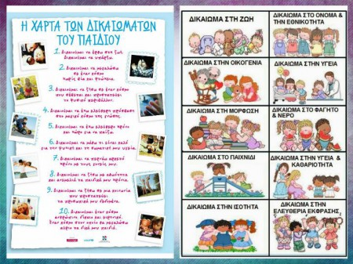
ΔΙΕΘΝΗΣ ΣΥΜΒΑΣΗ ΓΙΑ ΤΑ ΔΙΚΑΙΩΜΑΤΑ ΤΟΥ ΠΑΙΔΙΟΥ
Όλα τα παιδιά έχουν δικαιώματα που προβλέπονται από νόμους και διεθνείς συμβάσεις. 192 χώρες σε όλο τον κόσμο έχουν υπογράψει τη Διεθνή Σύμβαση για τα Δικαιώματα του Παιδιού του ΟΗΕ (1989). Η Σύμβαση αποτελεί νόμο της χώρας μας από τo 1992.

